# 7 MEMBUAT TILE PALTFORM

|  |  |  |
| --- | --- | --- |
| **NIM** | : | 2118123 |
| **Nama** | : | M. Eri Kusyairi |
| **Kelas** | : | D |
| **Asisten Lab** | : | BERCHMANS BAYU BIN JAYA (2218034) |

## Tugas 7 : Membuat Tilemap sesuai asset Sebelumnya

1. **PlatForm**
2. Masuk kedalam software Unity pada Bab 6 , yang akan kita gunakan untuk membuat project di Bab 7 .

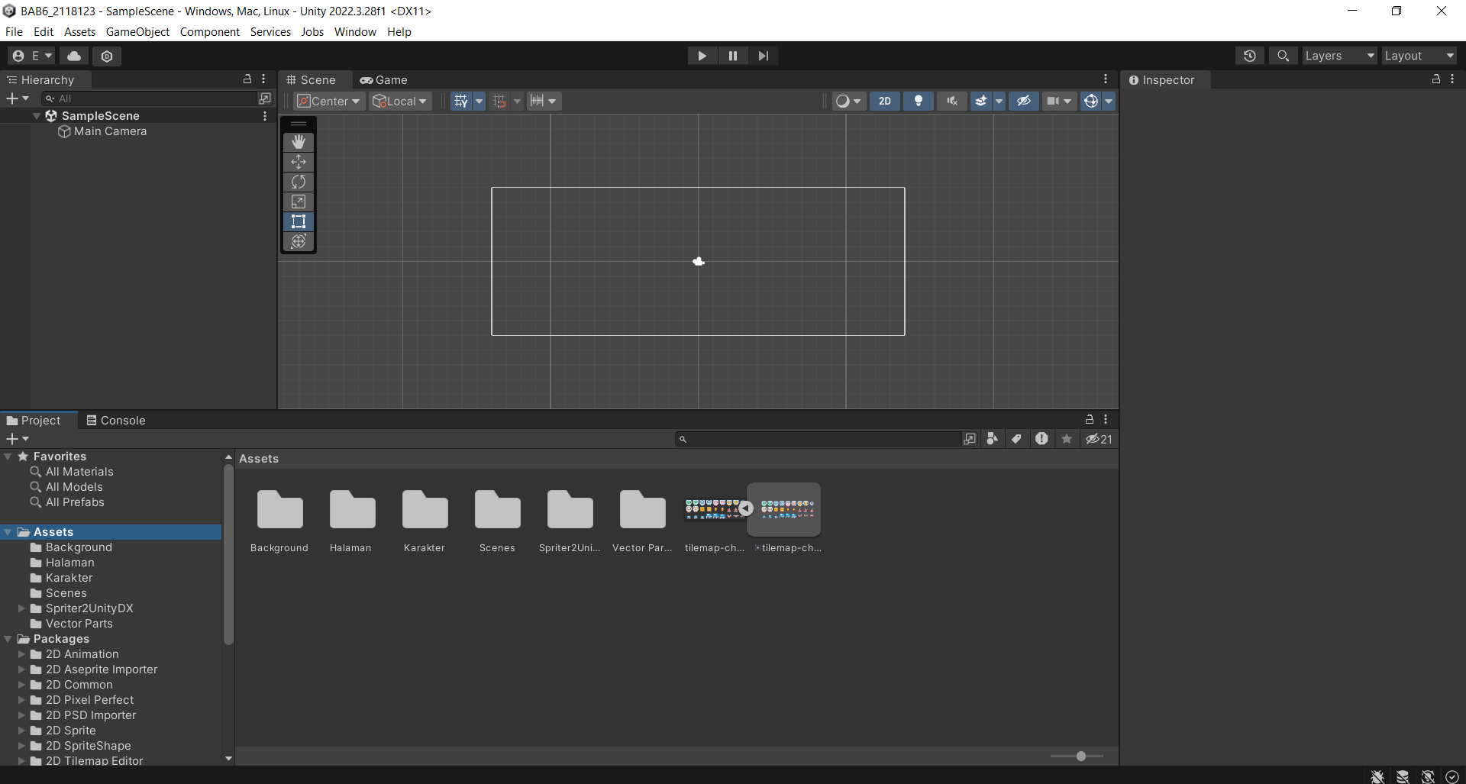

### 7.1 Project Bab 6

1. Buat Folder baru di dalam asset , beri nama Bab 7 dengan cara klik kanan pilih create - Folder .

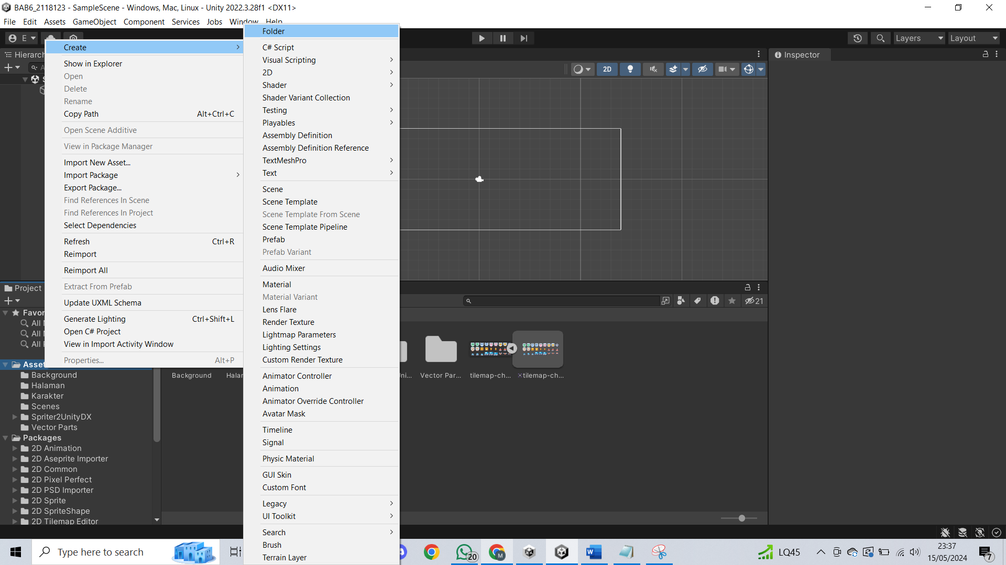

### 7.2 Folder Asset Baru

1. Masih di dalam Folder bab 7 , buat 2 folder lagi dengan nama Tiles dan Tile Pallete seperti berikut.

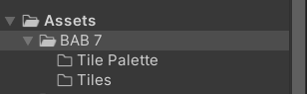

### 7.3 Folder Tiles dan Tile Pallete

1. Pada folder praktikum klik kanan lalu create Scene , beri nama bebas aja ,contohnya “Gameku”.

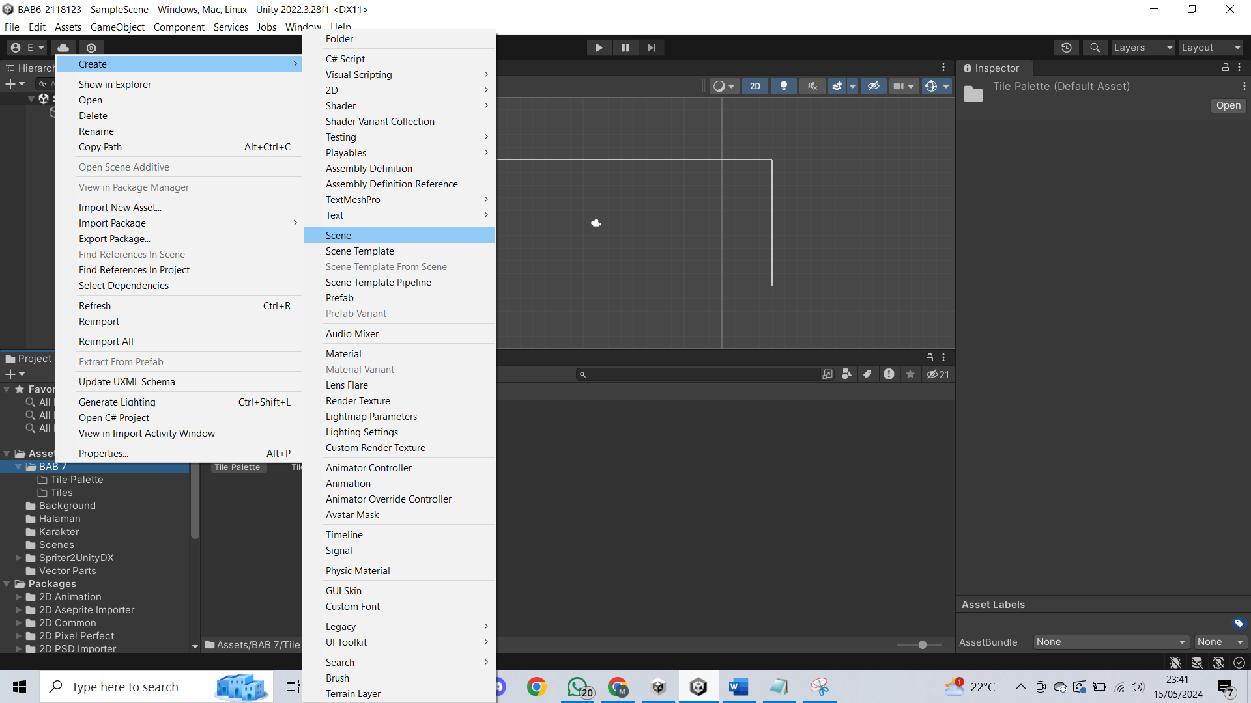

### 7.4 create Scene

1. Selanjutnya pada window Gameku , kita pilih Free Aspect, pilih rasio 16:9, dan kemudian kembali Window Scene.seperti berikut ini .

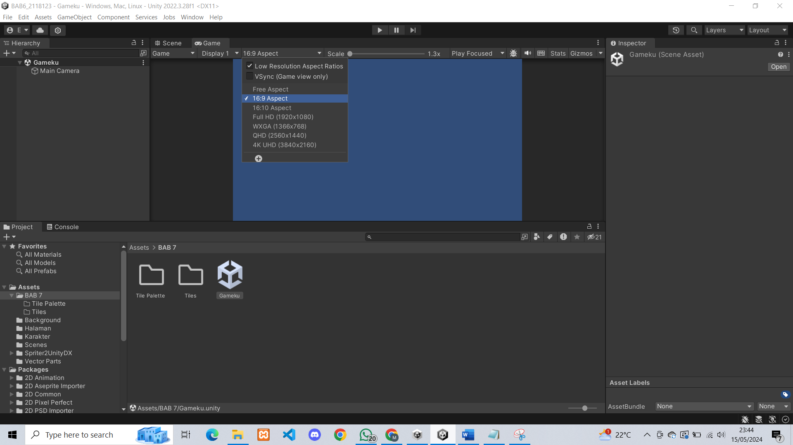

### 7.5 Mengatur Rasio

1. Masuk pada menu bar di atas pilih Window pilih 2D kemudian pilih Tile Pallete seperti berikut.

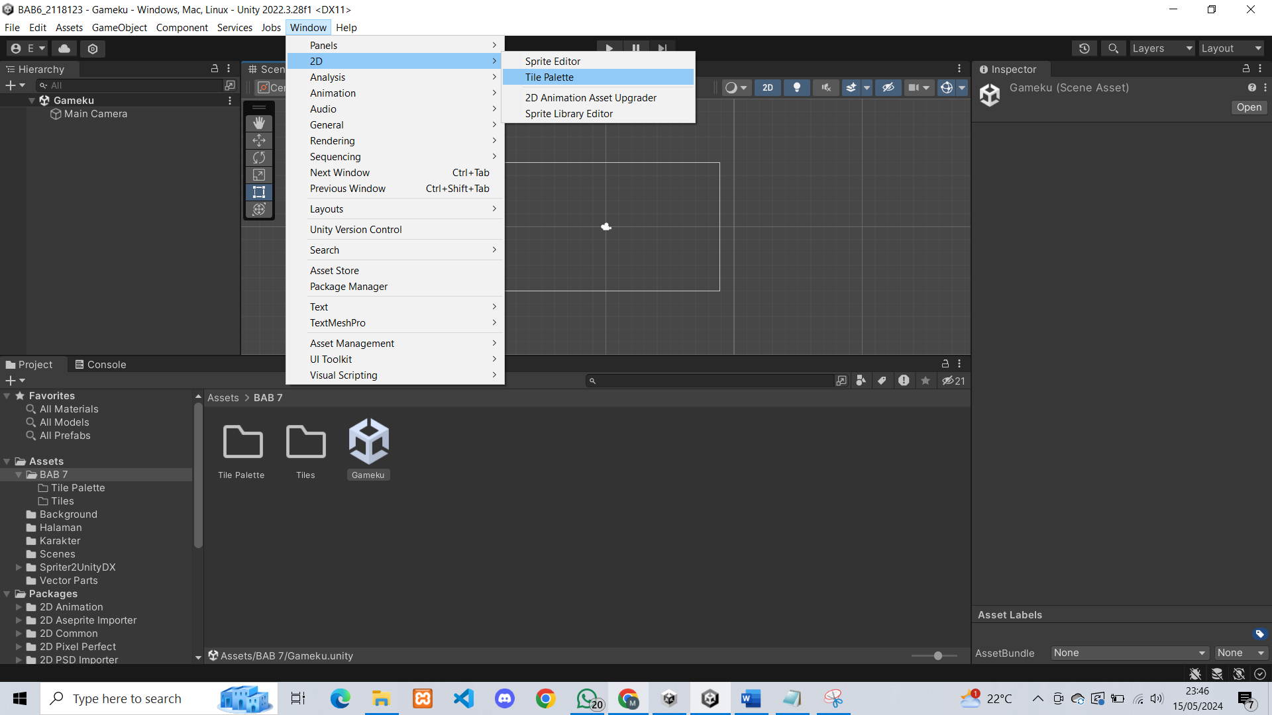

### 7.6 Tile Pallete

1. Tampilan dari Tile Pallete seperti berikut.

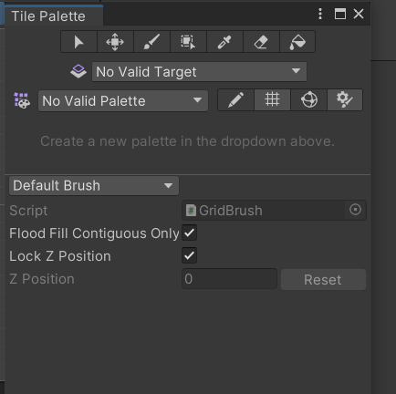

### 7.7 Cretae Pallete

1. Selanjutnya kita create New Palette , berinama palette lalu Create.

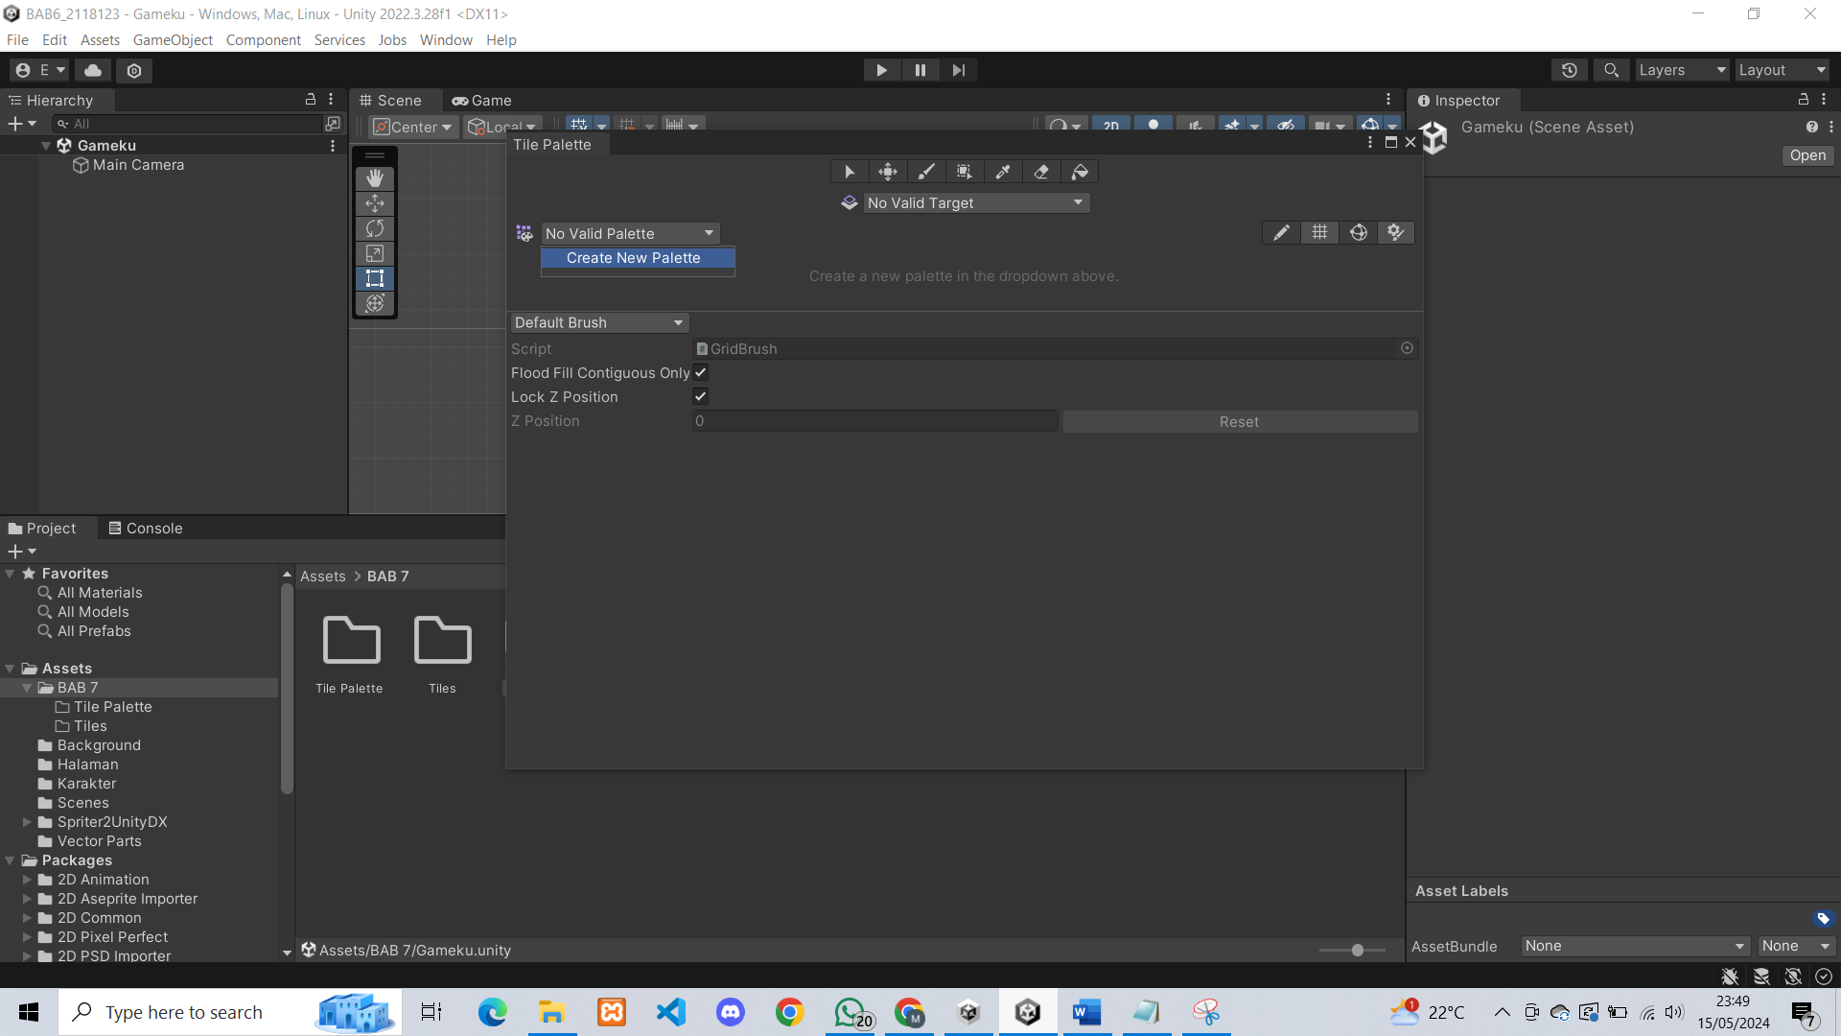

### 7.8 Pallete Baru

1. Simpan Palette pada Folder Tile Palette sebelumnya kita buat tadi seperti berikut ini.

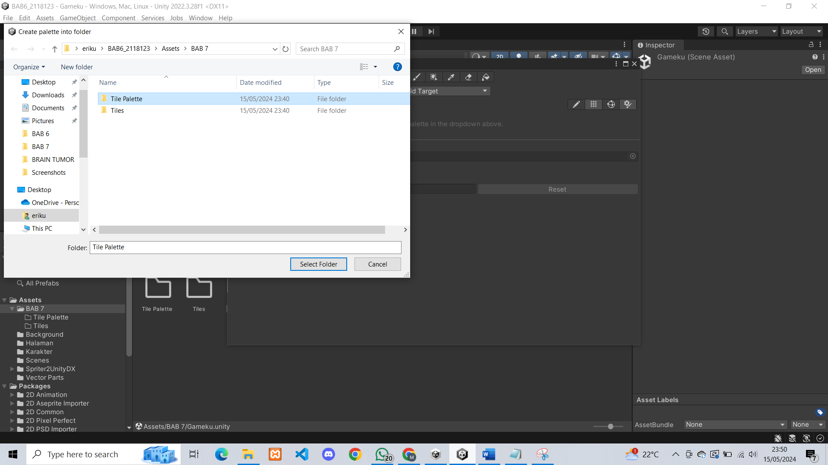

### 7.9 Menyimpan File Pallete

1. Proses berikutnya yaitu Drag Asset yang di perlukan kedalam Palette yang kita buat tadi , lalu simpan filenya ke dalam Folder Tiles yang kita buat tadi , seperti berikut ini.

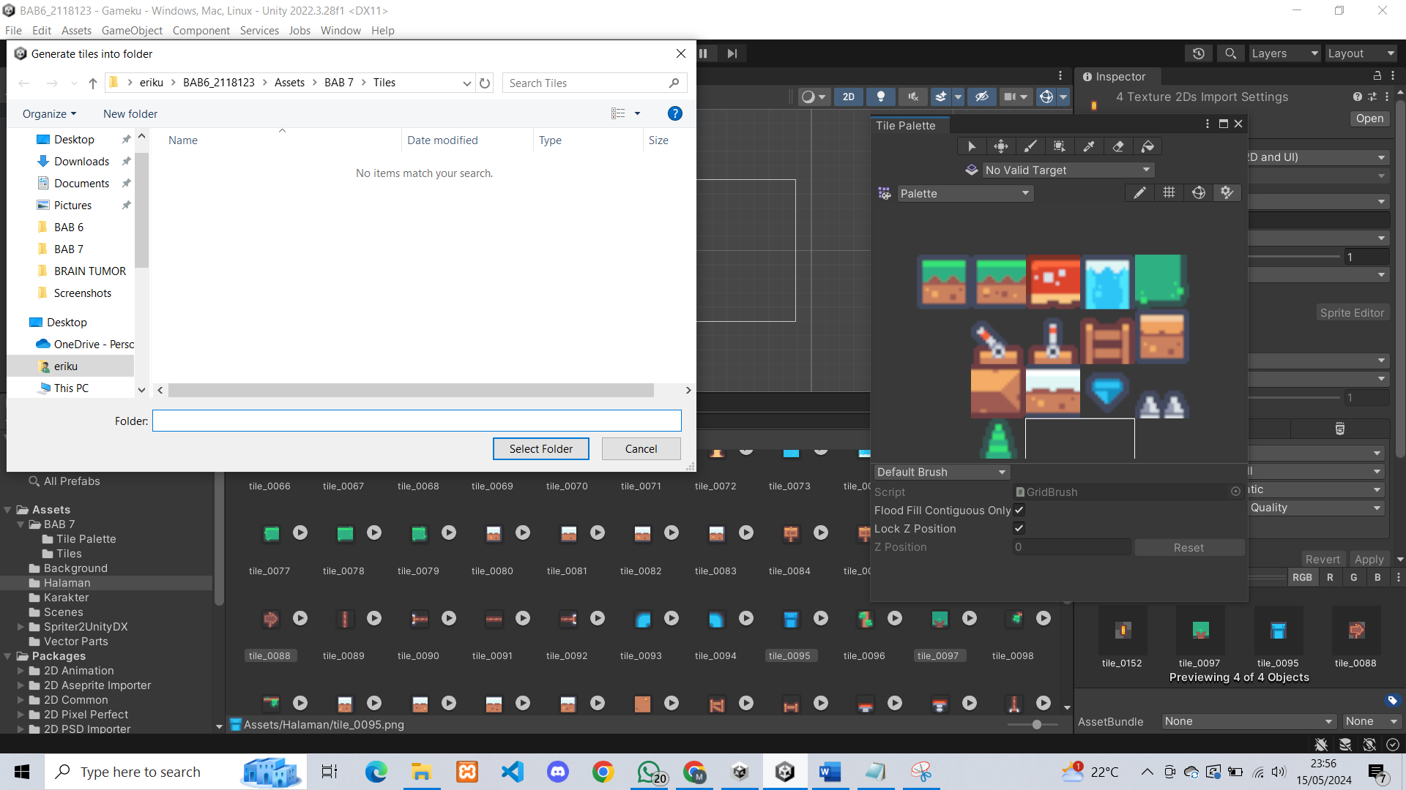

### 7.10 Menyimpan File Tiles

1. Berikut tampilan dari Palette dan Asset yang akan kita gunakan di dalam pembuatan gamenya.

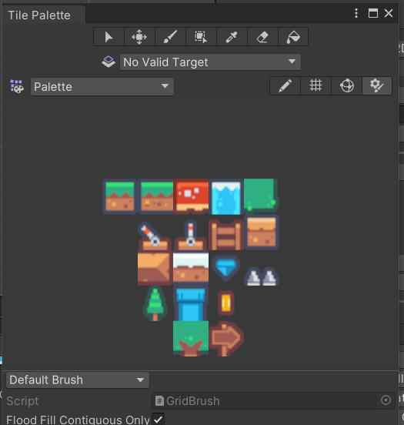

### 7.11 Tampilan Pallete

1. Masuk Pada menu Hierarchy, kita akan membuat game object baru dengan cara klik kanan, pilih 2D Object>Tilemap>Rectangular

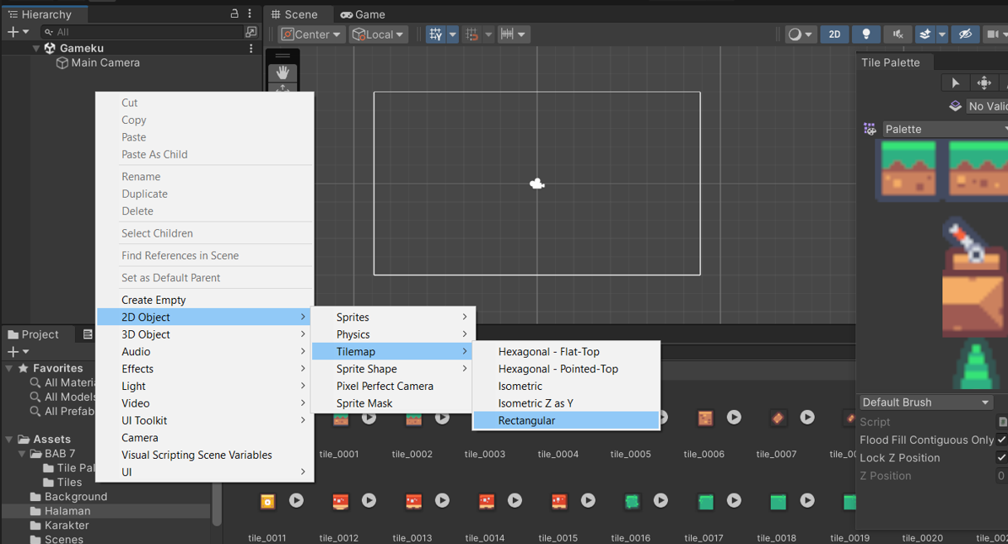

### 7.12 Rectangular

1. Selanjutnya kita akan mendesain bagian game menggunakan Paint With Active Brush lalu kita masukkan Bahan atau Asset kedalam Scene , kita atur sesuai keinginan dan kreatifitas kita.

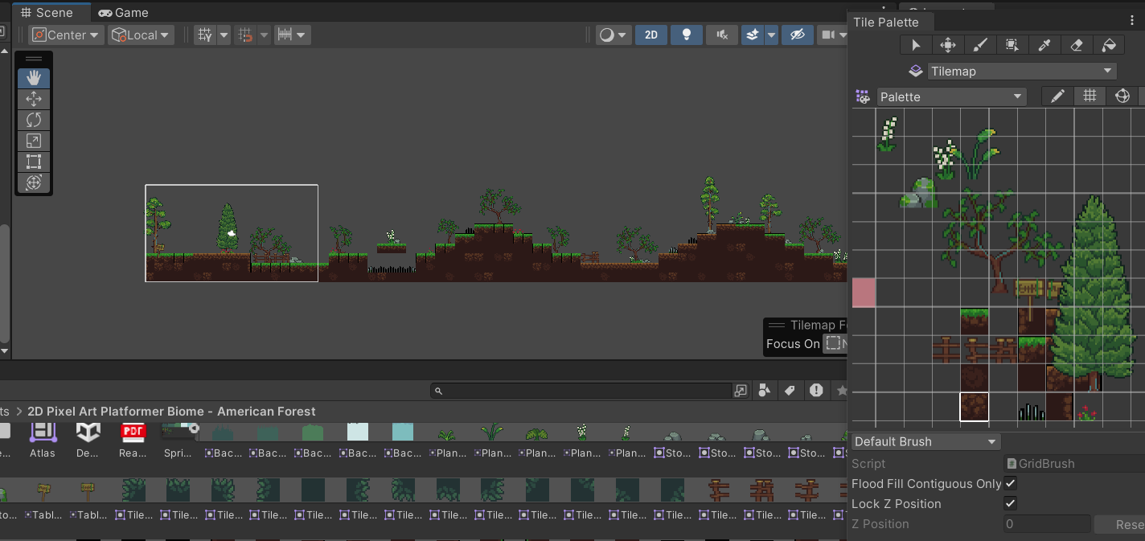

### 7.13 Desain Game

1. **Tambah Properti**
2. Masuk di Hierarchy ,lalu tambahkan file dan rename file tersebut dengan nama Property.

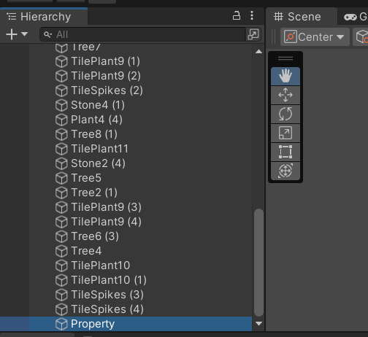

### 7.14 New Property

1. Lalu masukan karakter yang sudah di siapkan pada Asset , lalu masukan ke dalam pallete ,lalu pindahkan karakter tersebut ke dalam tilemap dengan cara klik B

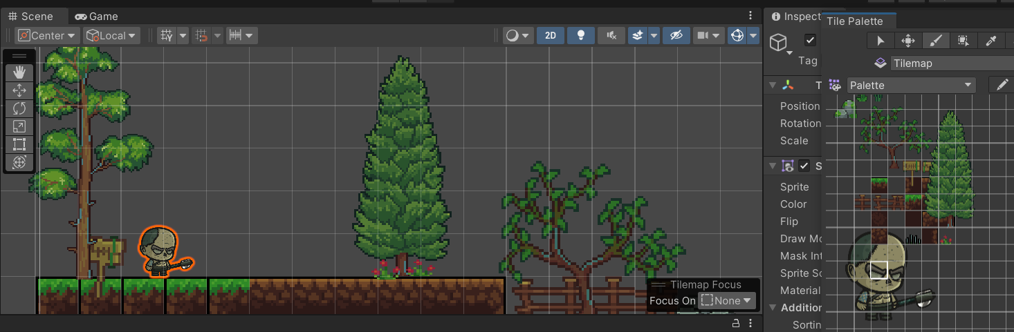

### 7.15 Karakter Baru

1. Atur ukuran dan posisi karakter menggunakan Scale Tool dan Move Tool.

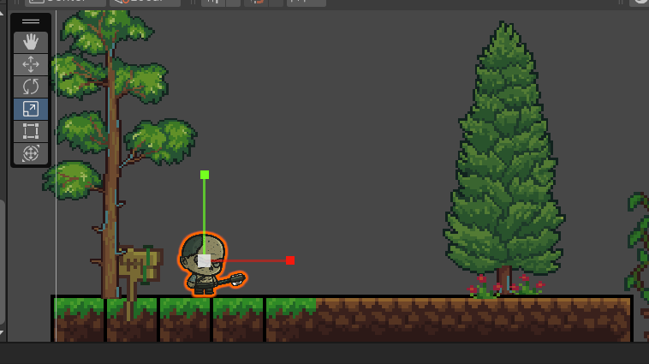

### 7.16 Setting Karakter

1. Seleksi semua Asset tadi yang di gunakan , lalu pindahkan ke dalam Property yang ada pada hierarchy.

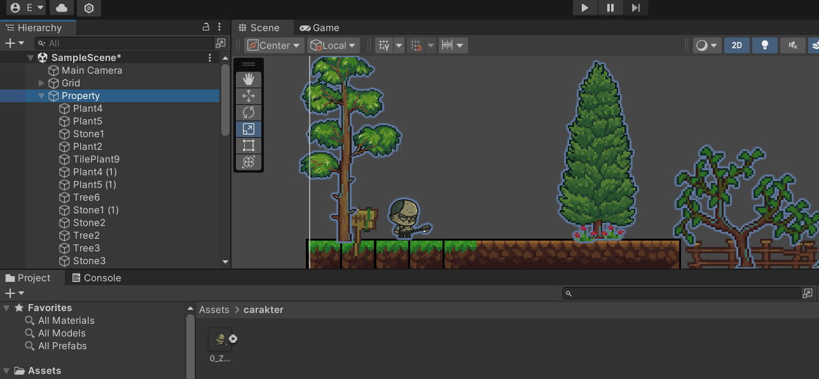

### 7.17 Perpindahan Asset Property

1. Masuk pada tilemap , lalu pada inspector kita pilih Add Component lalu pilih Tilemap Collider 2D.

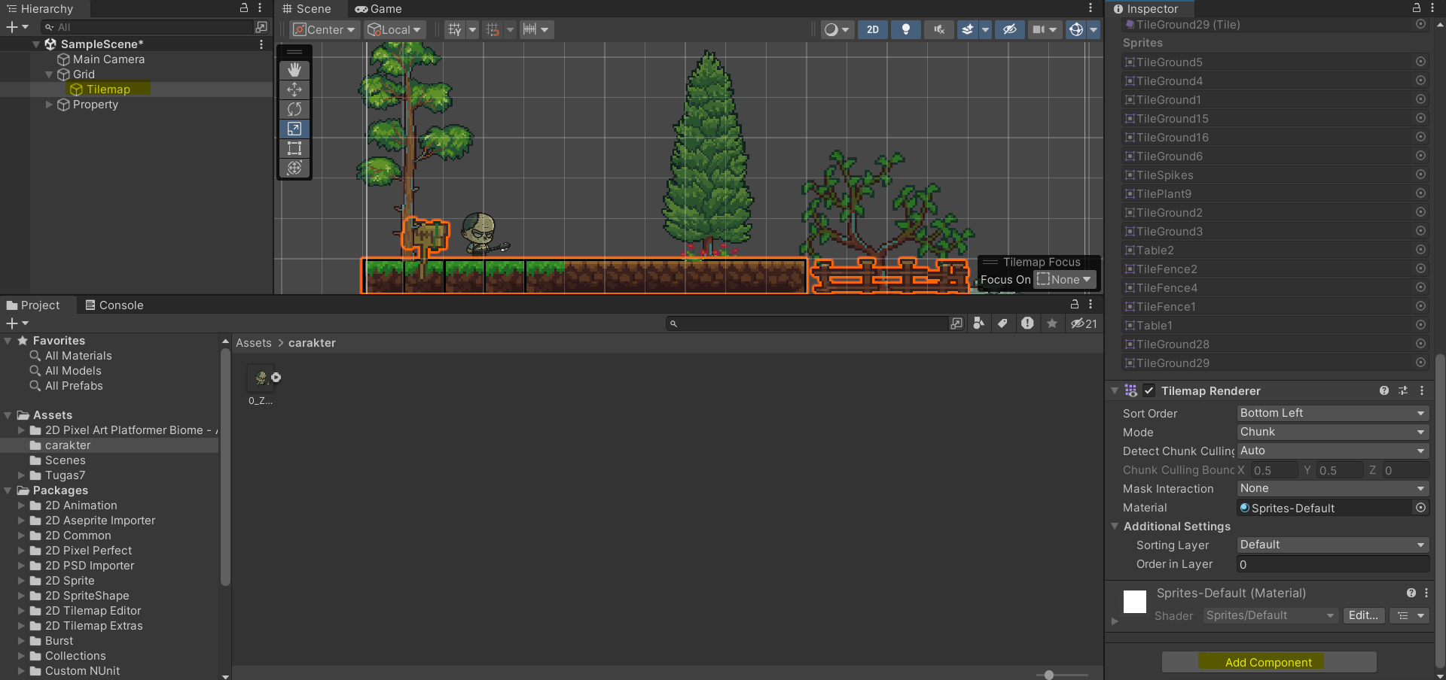

### 7.18 Tilemap Collider 2D

1. Setelah itu masuk kedalam inspector pada Background lalu sesuaikan warna dan ukurannya seperti berikut .

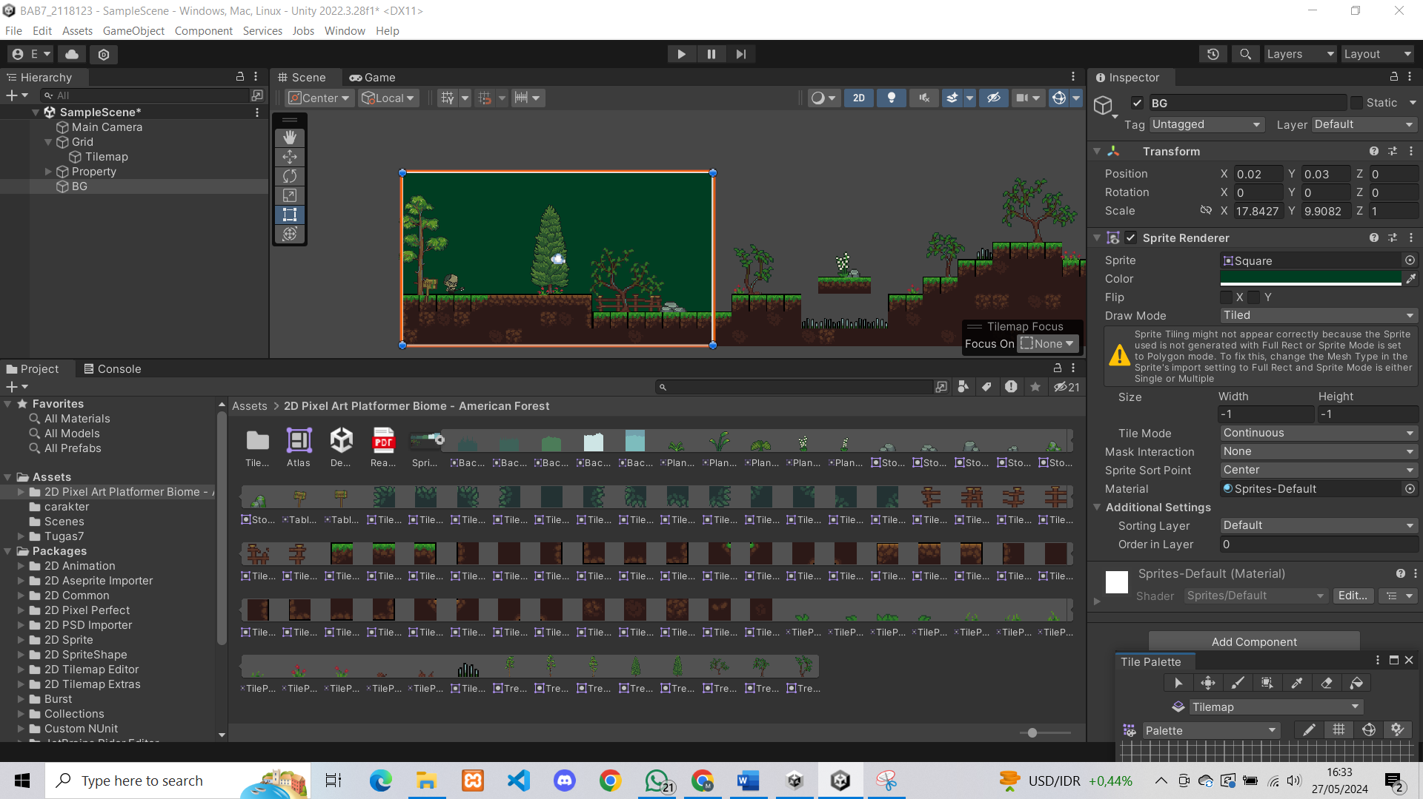

### 7.19 Background Game

1. Setelah itu kita test masukan karakter kedalam Scene.

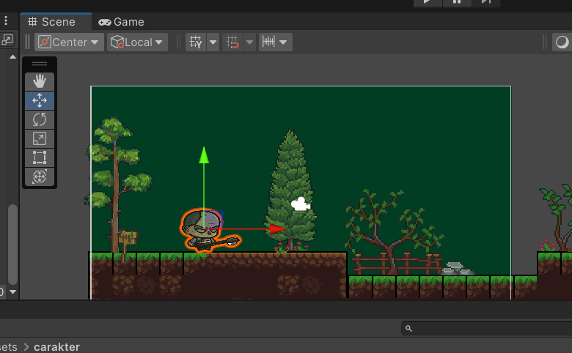

### 7.20 Test Run Karakter

1. Klik karakter, masuk ke inspector lalu add Component ,pilih RigidBody2D ,untuk memberikan efek gravitasi pada object yang kita buat.

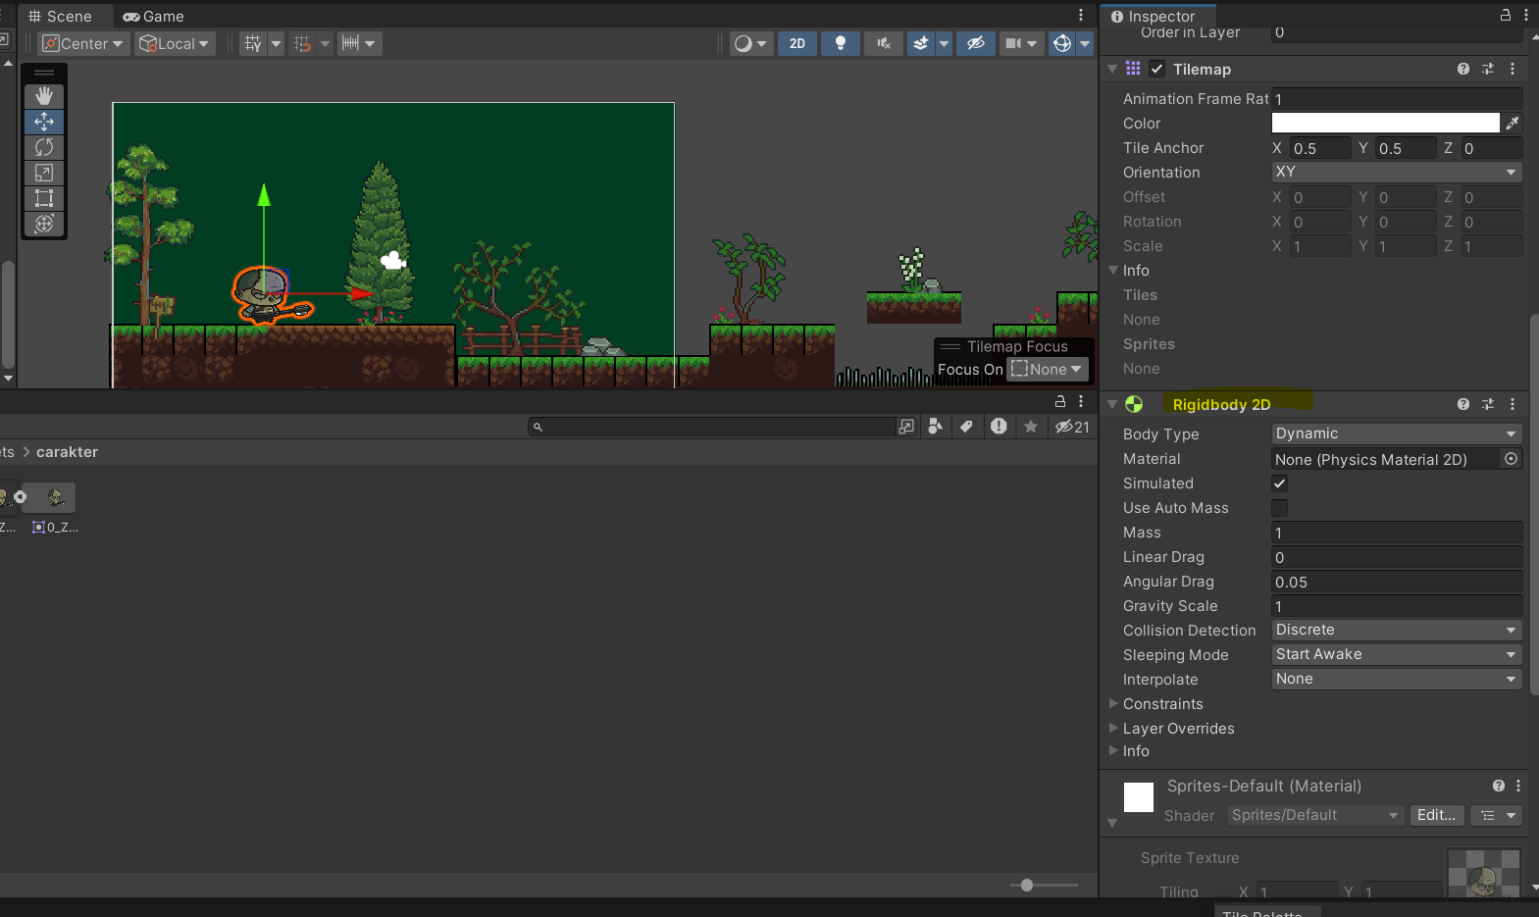

### 7.21 RigidBody2D

1. Setelah itu kita akan coba play , karakter akan terjatuh seperti berikut .

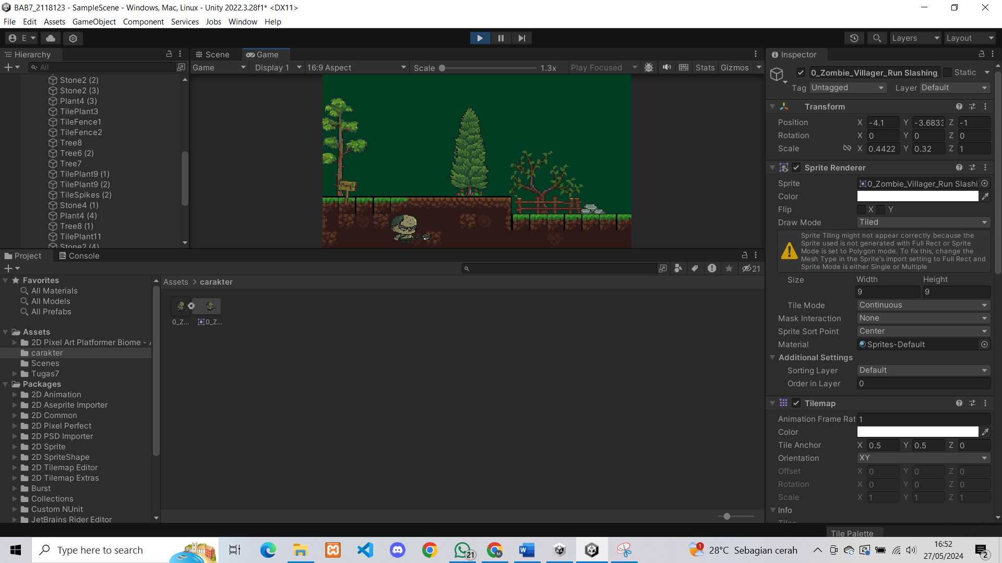

### 7.22 Run Karakter

1. Tambahkan 1 komponen lagi , add component lalu tambahkan Box Collider 2D .

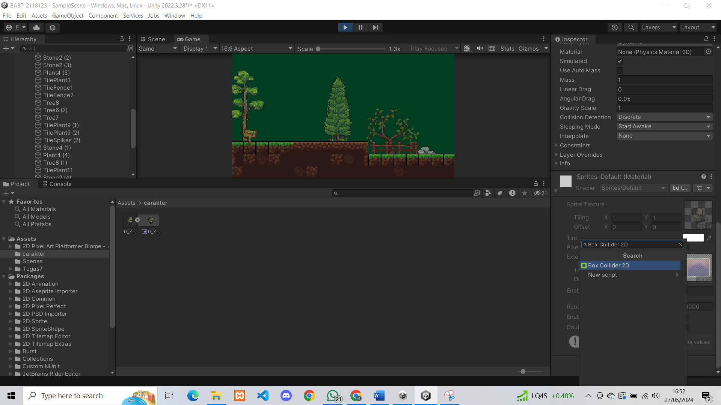

### 7.23 Box Collider 2D

1. Jika di play lagi maka karakter akan saling bertabrakan dengan komponen lain , seperti berikut .

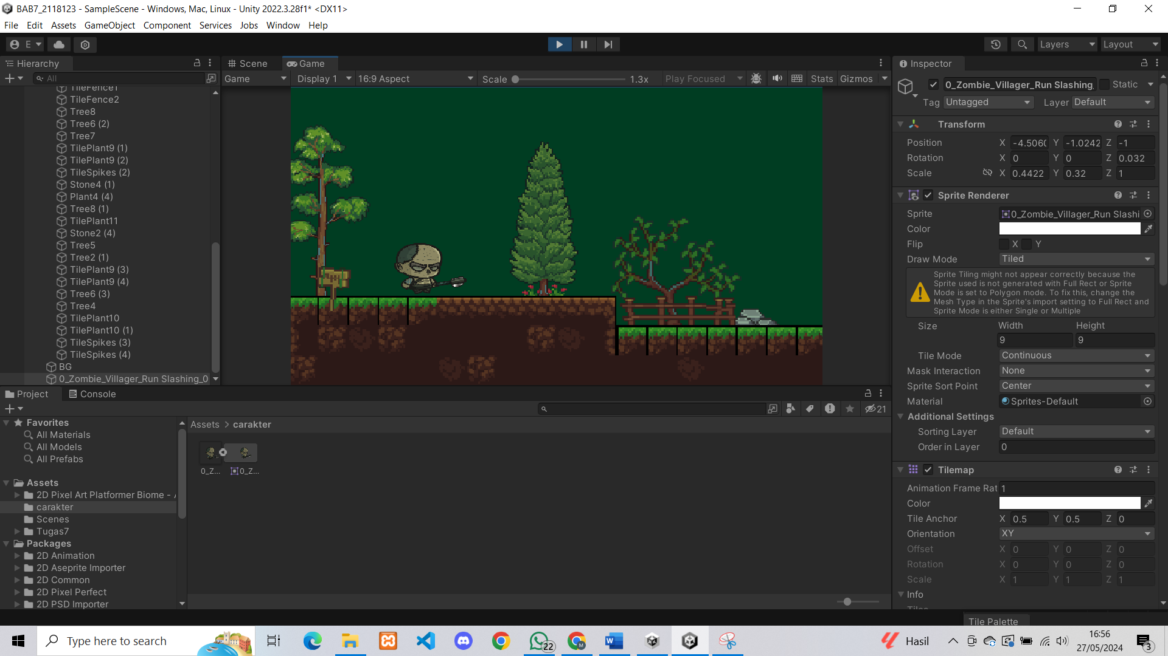

### 7.24 Play Game

1. **QUIZ : Membuat Tabel berisi Asset dan keterangan**

|  |  |  |  |
| --- | --- | --- | --- |
| No. | Asset | Jenis | Keterangan |
| 1. |  | Player | karatkter yang terlibat dan berinteraksi dengan permainan. Karatkter mengendalikan karakter atau elemen dalam game, membuat keputusan, dan berupaya mencapai tujuan tertentu dalam permainan tersebut. |
| 2. |  | Objek Terrain | Elemen latar belakang membentuk dunia tempat karakter bergerak, mencakup berbagai aspek seperti tanah, hutan, gunung, dan rintangan . Elemen-elemen ini berfungsi sebagai platform, penghalang, atau area yang dapat dijelajahi pemain.  . |
| 3. |  | Property | Atribut bunga untuk penambahan tampilan pada saat permainan. |
| 4. |  | Property | Atribut rintangan yang harus dihindari oleh player pada saat permainan di mulai. |

1. **Link Github Pengumpulan**

<https://github.com/Eri-Kusyairi/2118123_PRAK_ANIGAME>